Dự án TCMR | Quy trình  BẢO QUẢN VẮC XIN TRONG TỦ LẠNH

Chủ trương và mục tiêu

Chủ trương
Những người làm tiêm chủng phải biết cách bảo quản vắc xin trong tủ lạnh. Quy trình bảo quản đúng vắc xin trong tủ lạnh tuân theo các quy tắc sau:
- Sắp xếp riêng biệt từng loại vắc xin, dễ lấy, dễ tìm và sử dụng vắc xin có hạn ngắn trước hoặc/và theo tình trạng của Chỉ thị nhiệt độ lọ vắc xin (VVM).
- Các vắc xin nhạy cảm với đông băng phải được bảo quản ở khu vực không có nguy cơ đông băng.
- Bảo đảm luồng khí lạnh được lưu thông đều xung quanh vắc xin.
- Chỉ bảo quản vắc xin còn sử dụng được trong tủ lạnh

Mục tiêu
Tài liệu này mô tả cách bảo quản vắc xin trong tủ lạnh.

Phân công trách nhiệm
Thủ kho vắc xin có nhiệm vụ bảo quản vắc xin.
Cán bộ chuyên trách tiêm chủng có nhiệm vụ giám sát.

Các thiết bị và tài liệu liên quan
Nhiệt kế, bảng theo dõi nhiệt độ, chỉ thị đông băng (nếu có)

Quy trình
Bảo quản tất cả các vắc xin ở nhiệt độ quy định.

Quy trình chung
Phân công trách nhiệm: Thủ kho
- Sắp xếp vắc xin và dung môi theo loại, theo lô, hạn sử dụng để có thể lấy dùng theo nguyên tắc hạn ngắn dùng trước.
- Trong tủ lạnh:
- Có thể bảo quản dung môi trong tủ lạnh. Nếu không có đủ chỗ có thể bảo quản dung môi ở ngoài tủ lạnh. Nhưng cần để dung môi ở nhiệt độ 2-8ºC tối thiểu là 24h trước khi sử dụng.
- Để những lọ vắc xin được mang về từ buổi tiêm chủng, lọ vắc xin có chỉ thị nhiệt độ đã chuyển sang giai đoạn có tiếp xúc nhiệt trong hộp có dán nhãn ‘sử dụng trước’. Ưu tiên sử dụng những lọ này trước trong buổi tiêm chủng sau.
- Sắp xếp vắc xin theo đúng vị trí để tránh làm đông băng vắc xin và có khoảng cách sao cho không khí lạnh có thể lưu thông giữa chúng.
- Để bình tích lạnh đầy nước ở ngăn dưới cùng và cánh cửa tủ lạnh để duy trì nhiệt độ trong tủ lạnh khi mất điện.
- KHÔNG bảo quản vắc xin đã hết hạn, lọ vắc xin đã pha hồi chỉnh sau buổi tiêm chủng, và những lọ có gắn chỉ thị nhiệt độ đã đổi màu báo cần hủy.
- KHÔNG để thuốc, hóa chất, bệnh phẩm, thực phẩm và đồ uống trong tủ lạnh bảo quản vắc xin.
- KHÔNG mở tủ lạnh thường xuyên
- Đảm bảo vệ sinh: LUÔN rửa tay sạch trước khi cầm hộp, lọ vắc xin.

Bảo quản vắc xin trong tủ lạnh của mở phía trên
Phân công trách nhiệm: Thủ kho vắc xin
- Đặt hộp vắc xin và dung môi trong giỏ của tủ lạnh. KHÔNG BAO GIỜ được tháo bỏ giỏ của tủ để có thêm dung tích bảo quản. Để chừa những khoảng trống dọc theo các hàng hộp vắc xin để khí lạnh có thể lưu thông.
- Để nhiệt kế và chỉ thị đông băng cùng với loại vắc xin nhạy cảm đông băng.
- Nếu có khoang làm đá riêng, thì sử dụng khoang này để làm đông băng bình tích lạnh. KHÔNG để quá nhiều bình tích lạnh.
- Văc xin OPV, sởi, BCG để ở dưới đáy tủ.
- Vắc xin dễ đông băng như VGB, DPT, DT,Td, uốn ván, DPT-VGB-Hib, VNNB, Thương hàn, tả,…… để ở phía trên tủ
- Sắp xếp vắc xin và dung môi theo hướng dẫn trong sơ đồ dưới đây.
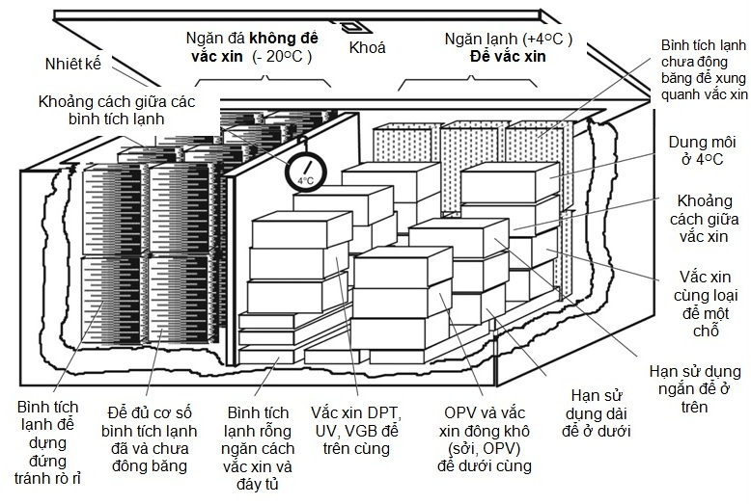

Lưu ý:

  - Luôn bảo quản vắc xin trong giỏ của tủ lạnh.
  - NẾU KHÔNG CÓ GIỎ ĐỰNG: để vắc xin nhạy cảm đông băng cách đáy tủ 20cm. KHÔNG để vắc xin chạm vào thành tủ lạnh. KHÔNG để vắc xin nhạy cảm với đông băng hay dung môi ở đáy tủ lạnh.

Bảo quản vắc xin trong tủ lạnh cửa mở trước.
Phân công trách nhiệm: Thủ kho vắc xin
- Nếu có khoang làm đá riêng, thì sử dụng khoang này để làm đông băng bình tích lạnh. KHÔNG để quá nhiều bình tích lạnh.
- Văc xin OPV, sởi, BCG để ở giá trên cùng gần khoang làm đá.
- Vắc xin dễ đông băng như VGB, DPT, DT, Td, uốn ván, DPT-VGB-Hib, VNNB, thương hàn, tả….. để ở giá giữa
- Dung môi xếp bên cạnh vắc xin hoặc dưới đáy tủ.
- Để nhiệt kế và chỉ thị đông băng cùng với những vắc xin nhạy cảm với đông băng ở giá giữa.

- KHÔNG để vắc xin ở cánh cửa tủ lạnh

- Sắp xếp vắc xin, dung môi theo hướng dẫn trong sơ đồ dưới đây.
Bình tích lạnh chưa đông băng để bên phải
Bình tích lạnh đã đông băng để bên trái
Bình tích lạnh để dựng đứng, tránh rò rỉ nước
Khoảng cách giữa các bình tích lạnh
Hạn sử dụng dài để phía sau
Hạn sử dụng ngắn để phía trước
Bình tích lạnh chưa đông băng để ở đáy tủ
Hộp đựng các vắc xin được mang về từ buổi tiêm chủng trước, và vắc xin có VVM đổi mầu nhưng vẫn sử dụng đươc
Khoảng cách giữa các hộp vắc xin
Dung môi để ở dưới cùng
Ngăn làm lạnh 4^{O}C
Ngăn làm đá – 15^{O}C
OPV và vắc xin đông khô (sởi, BCG) để trên cùng
Nhiệt kế
Khóa
Khóa
Sử dụng trước
Vắc xin BH-HG-UV, uốn ván,VGB để ở ngăn dưới

Các tài liệu liên quan.
- TCMR-QTC-03: Bảo quản vắc xin trong buồng lạnh.
- Quy định về sử dụng vắc xin và sinh phẩm y tế trong dự phòng và điều trị
- Tài liệu “Thực hành tiêm chủng”
- Hướng dẫn sử dụng tủ lạnh TCW 3000, 50 EG, ...

